

INSTITUTO FEDERAL DE EDUCAÇÃO, CIÊNCIA E TECNOLOGIA DE SANTA CATARINA

CAMPUS SÃO JOSÉ - ENGENHARIA DE TELECOMUNICAÇÕES

SISTEMAS DE COMUNICAÇÃO

PROFESSOR: MÁRIO DE NORONHA NETO

ALUNO: OSVALDO DA SILVA NETO

**RELATÓRIO**

**Seção I: Introdução**

No exercício 01 será feita um sinal composto pela somatória de três senos com amplitudes 6v, 2v e 4v e frequências de 1, 3 e 5 Hz respectivamente, para então plotá-los no domínio do tempo e da frequência. Utilizando a função "norm" no matlab será obtida a potência média do sinal e através da função "pwelch" será obtida a densidade espectral do sinal.

No exercício 02 também será feito uma soma de 3 senos porém com amplitudes diferentes 5v, 5/3v e 1v respectivamente para então plotá-los no domínio da frequência e do tempo, feito isso vamos gerar três filtros passa faixa na frequência de corte em 2 KHz, passa alta com banda de passagem acima de 4 KHz e passa faixa com banda de passagem entre 2 e 4 KHz. Com nossos filtros gerados e os sinais feitos vamos então dar início a um tratamento do sinal cruzando as informações.

No exercício 03 será gerado um ruído com distribuição normal, para então plotar no domínio do tempo e da frequência, também será feita uma função autocorrelação entre o sinal utilizando a função do matlab "xcorr", utilizando a função "fir" com seus devidos parâmetros será obtido um filtragem.

**Seção II: Conceitos Teóricos**

**Sinal:** Um sinal é uma função que transmite informações sobre um fenômeno. Em eletrônicos e telecomunicações, refere-se a qualquer momento variação de tensão, corrente ou onda eletromagnética que transporta informações. Um sinal também pode ser definido como uma alteração observável em uma qualidade como quantidade. [2]

**Densidade Espectral:** é a potência média normalizada por largura de banda unitária dos componentes espectrais em torno da freqüência.

**Ruído:** é um sinal aleatório sobre o qual há incertezas associadas ao seu valor em qualquer instante de tempo.[3]

**Potência média:** potência é proporcionalidade entre a amplitude do sinal elevado ao quadrado e o período.

**Transformada de Fourier:** Segundo Fourier todo sinal pode ser escrito por uma composição de várias senóides**,** pois cada uma possui uma frequência atribuída esta operação é chamada de representação do domínio da frequência. A transformada de Fourier não é limitada a funções temporais, contudo para fins de convenção, o domínio original é comumente referido como *domínio do tempo*.[1]

**Seção III: Apresentação**

No exercício 01 nossa tarefa é gerar um sinal composto por 3 (três) senos com amplitudes de 6V, 2V e 4V e frequência de 1, 3 e 5 Hz respectivamente.

**s(t) = 6*sin(2*pi*1000*t) + 2*sin(2*pi*3000*t) + 4*sin(2*pi*5000*t)**

Podemos perceber nesta soma de senóides com amplitudes e frequências distintas, que nosso sinal acaba se assemelhando a uma onda quadrada, isto acontece porque estamos somando a frequência fundamental (1000 Hz) com as harmônicas ímpares. No gráfico abaixo podemos observar melhor esta soma acontecendo.

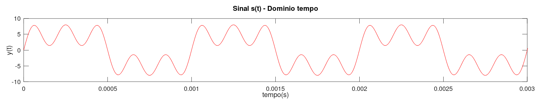

Gráfico 01 - sinal s(t) gerado com frequências 1, 3 e 5 Hz, e amplitudes 6, 2 e 4v.

Como observado anteriormente temos uma soma de senóides no tempo, aplicando a transformada de fourier vamos obter como resultado a frequência de cada uma das senóides com suas devidas amplitudes. Segue abaixo gráfico no domínio da frequência.

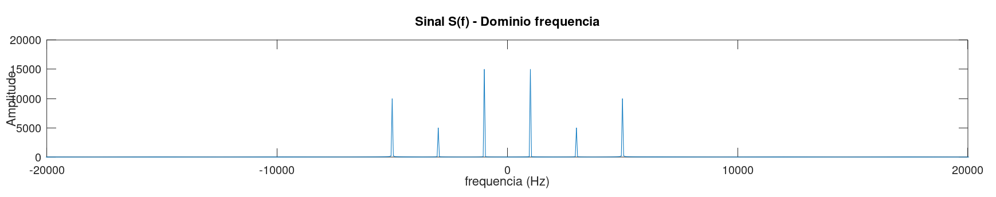

Gráfico 02 - sinal S(f) gerado com frequências 1, 3 e 5 KHz, e amplitudes 6, 2 e 4v.

Analisando o gráfico 2 podemos perceber que a função S(f) atua em três faixas de frequência (local onde se encontram os picos no gráfico), 1, 3 e 5 KHz..

Para calcular a potência média do sinal elevamos o valor da amplitude ao quadrado e dividimos pelo período chegando ao valor abaixo.

**P = 28,00**

A densidade de espectral de potência nos informa a potência espectral em torno de determinada frequência, no gráfico abaixo podemos entender melhor esta análise.

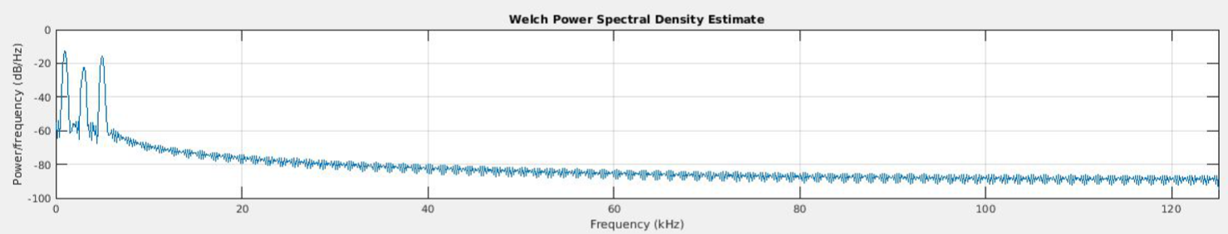

Gráfico 03 - Densidade espectral

Neste gráfico é possível analisar em quais frequências estão localizadas as maiores potências do sinal, como podemos ver, cruzando informações com o gráfico 2, as frequências 1, 3 e 5 KHz estão localizadas as maiores amplitudes. Na frequência de 1 KHz está localizada quase toda a potência do sinal, seguindo para 5 KHz temos um pouco menos de intensidade já na frequência de 3 KHz temos ainda menos, podemos dizer também que nas demais faixas sua potência no espectro é nula.

No exercício 03 será gerado uma somatória de três senos com amplitudes 5, 5/3 e 1V e frequências 1, 3 e 5 KHz respectivamente.

**s(t) = 5*sin(2*pi*1000*t) + 5/3*sin(2*pi*3000*t) + 1*sin(2*pi*5000*t)**

Como observado no exercício anterior, neste caso temos uma onda que nos lembra muito uma onda quadrada, isto se dá pelo mesmo motivo, a soma da frequência fundamental (1000 Hz) com as harmônicas ímpares.

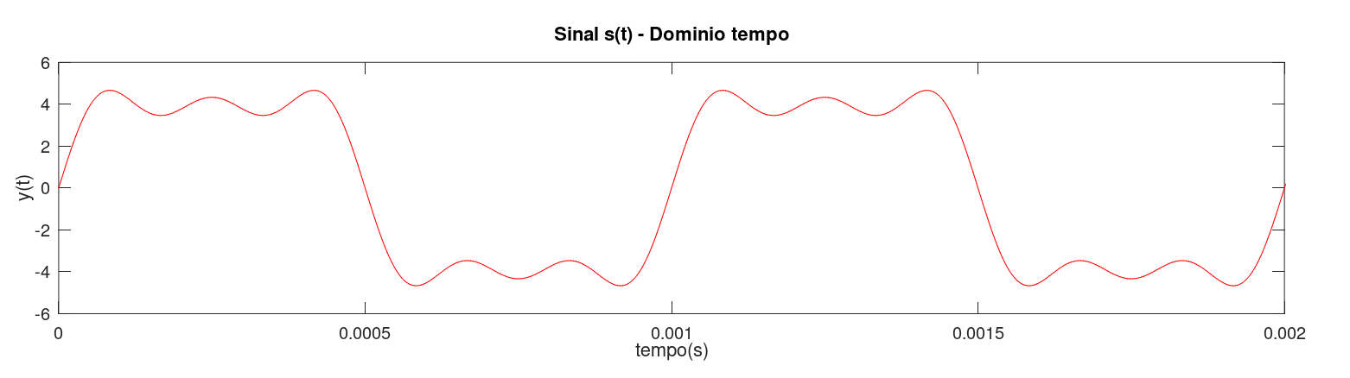

Gráfico 04 - sinal s(t) gerado com frequências 1, 3 e 5 KHz, e amplitudes 5, 5/3 e 1v.

Após analisar este gráfico podemos afirmar que a soma de infinitas harmônicas ímpares de uma senóide faz com que o sinal fique similar a uma onda quadrada.

Aplicando a transformada de fourier no sinal acima podemos observar suas frequências em cada um dos senos envolvidos, ou seja 1, 3 e 5 KHz com suas devidas amplitudes. Segue abaixo gráfico da transformada.

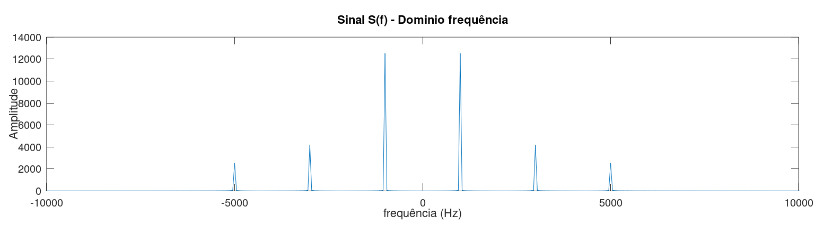

Gráfico 05 - sinal S(f) gerado com frequências 1, 3 e 5 KHz, e amplitudes 5, 5/3 e 1v.

Prosseguindo com nosso relatório vamos iniciar uma filtragem do sinal acima. Nosso desafio nesta etapa é gerar três filtros diferentes, são eles: Passa Baixa, onde será aceito frequências abaixo de 2 KHz, Passa Alta, onde será aceito frequência acima de 4 KHz e finalmente Passa Faixa onde será aceito uma faixa de frequência entre 2 e 4 KHz. Abaixo podemos verificar os gráficos.

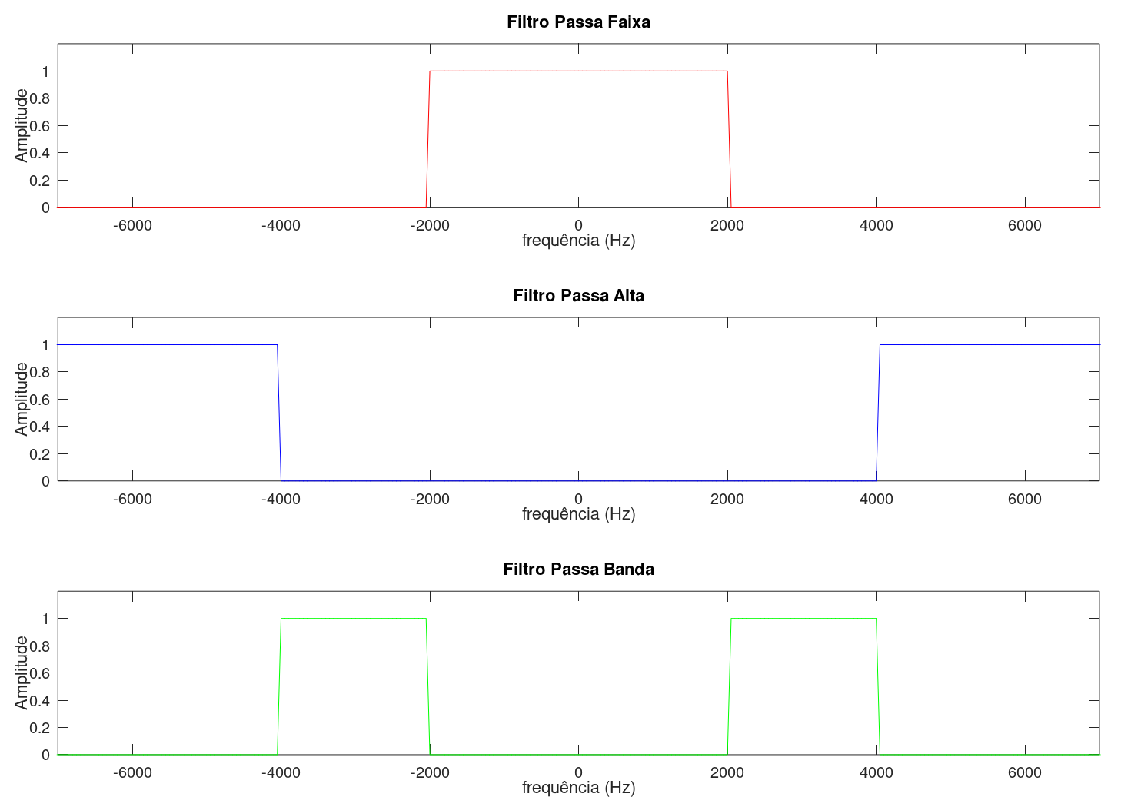

Gráfico 06 - Filtros Passa Baixa, Passa Alta e Passa Banda

Vamos iniciar pelo filtro passa baixa, onde somente frequências abaixo de 2 KHz serão aceitas. Segue gráfico da filtragem.

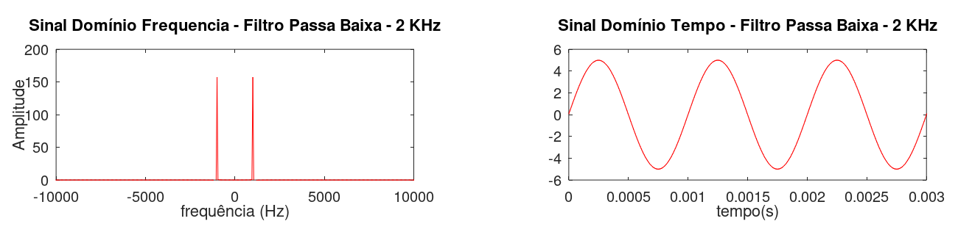

Gráfico 06 - sinal filtrado com frequência de 2 KHz.

Podemos observar que após a filtragem do sinal vamos ter no domínio da frequência apenas aquelas que estão abaixo de 2 KHz pois nosso filtro foi dimensionado para rejeitar todas as demais, convertendo este sinal para o domínio do tempo vamos ter um seno com amplitude 5V e frequência 1 KHz, ou seja, **y1(t) = 5*sin(2*pi*1000*t).**

Na filtragem passa alta, somente frequências acima de 4 KHz serão aceitas pelo sistema. Segue abaixo gráfico.

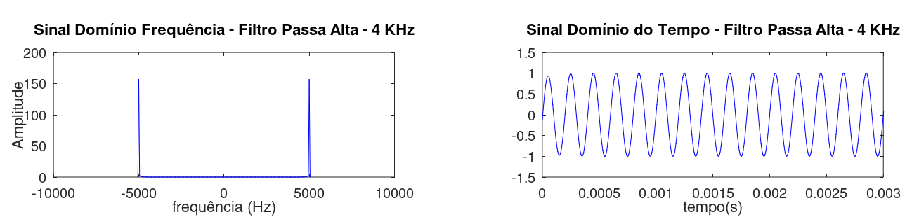

Gráfico 07 - sinal filtrado com frequências acima de 4 KHz.

Neste caso podemos verificar uma frequência única no sinal, como o filtro foi projetado apenas para sinais com frequência acima de 4 KHz observamos que nos restou apenas uma única frequência no sinal, 5 KHz, portanto passando este sinal para o domínio do tempo vamos ter **y2(t) = 1*sin(2*pi*5000*t)**.

Finalmente filtrando nosso sinal a uma frequência entre 2 e 4 KHz vamos obter o seguinte gráfico.

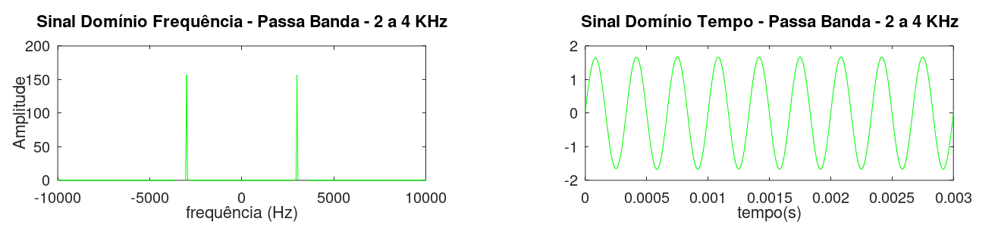

Gráfico 08 - sinal filtrado com frequências de corte entre 2 e 4 KHz.

Neste gráfico podemos observar que devido ao filtro ter a capacidade de operar em uma largura específica de banda, nosso sinal acaba sendo simplificado a apenas uma única faixa de frequência se assemelhando aos demais, porém com amplitude e frequência diferente. Nosso sinal se resume a outra senóide **y3(t) = 5/3*sin(2*pi*3000*t)**.

No exercício 03 será gerado um ruído através da função "randn" do matlab. Ruído são sinais não desejados que perturbam a transmissão e o processamento de sinais.

**rui = randn(1,10000)**

Analisando melhor o histograma abaixo podemos perceber que este ruído acaba se distribuindo de forma gaussiana.

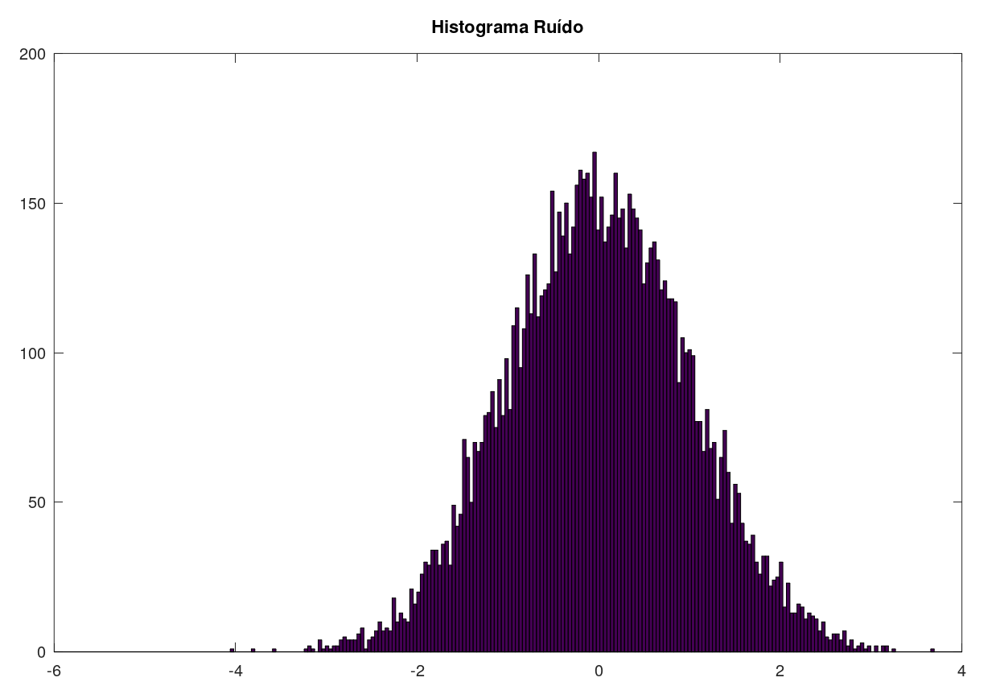

Gráfico 09 - Histograma do ruído

Plotando o ruído em função do tempo e da frequência vamos ter os seguintes gráficos:

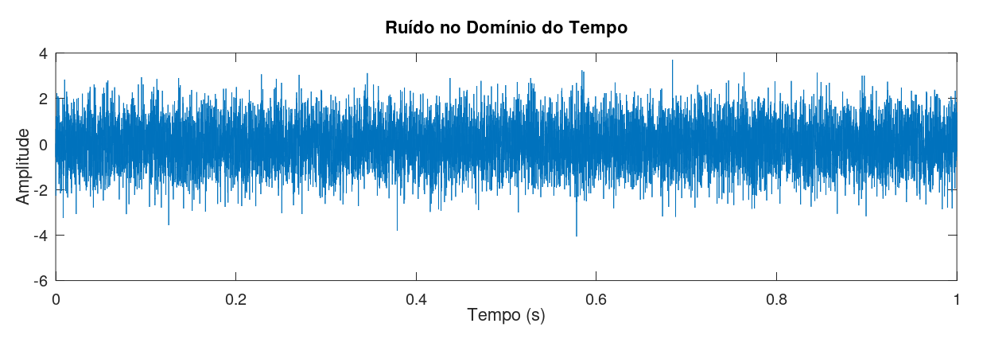

Gráfico 10 - Sinal do ruído no domínio do tempo.

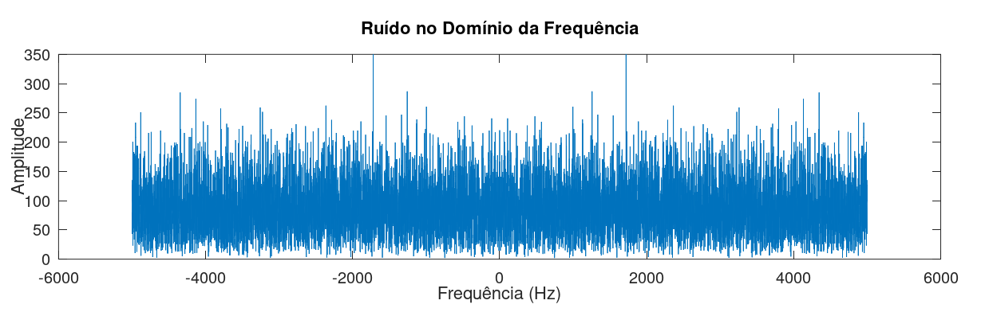

Gráfico 11 - Sinal do ruído no domínio da frequência.

Podemos perceber que por se tratar de um ruído ele possui diversas frequências operantes.

A função de autocorrelação indica quanto o processo é correlacionado com ele próprio em dois instantes de tempo diferentes.

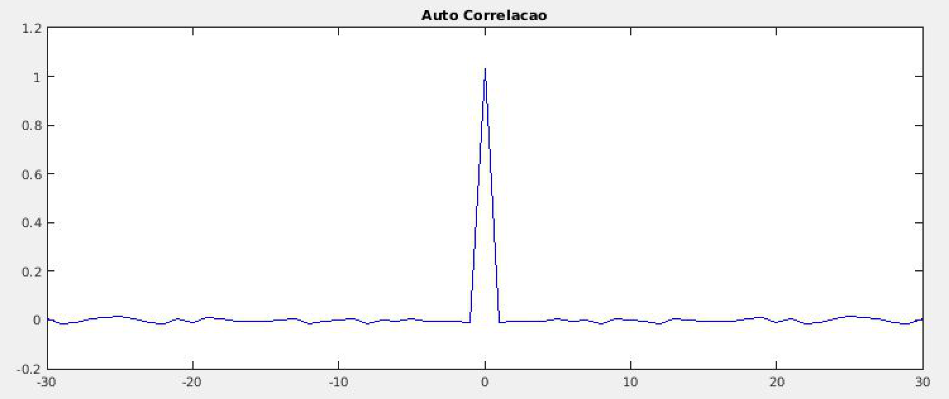

Gráfico 12 - Autocorrelação do ruído

Neste caso podemos notar que nossa correlação acabou sendo um impulso na origem, isto nos informa que em todo o sinal quando seu intervalo de tempo tende ao infinito existe nenhuma relação entre um instante e outro.

Os gráficos abaixo nos informam a magnitude e a fase do filtro.

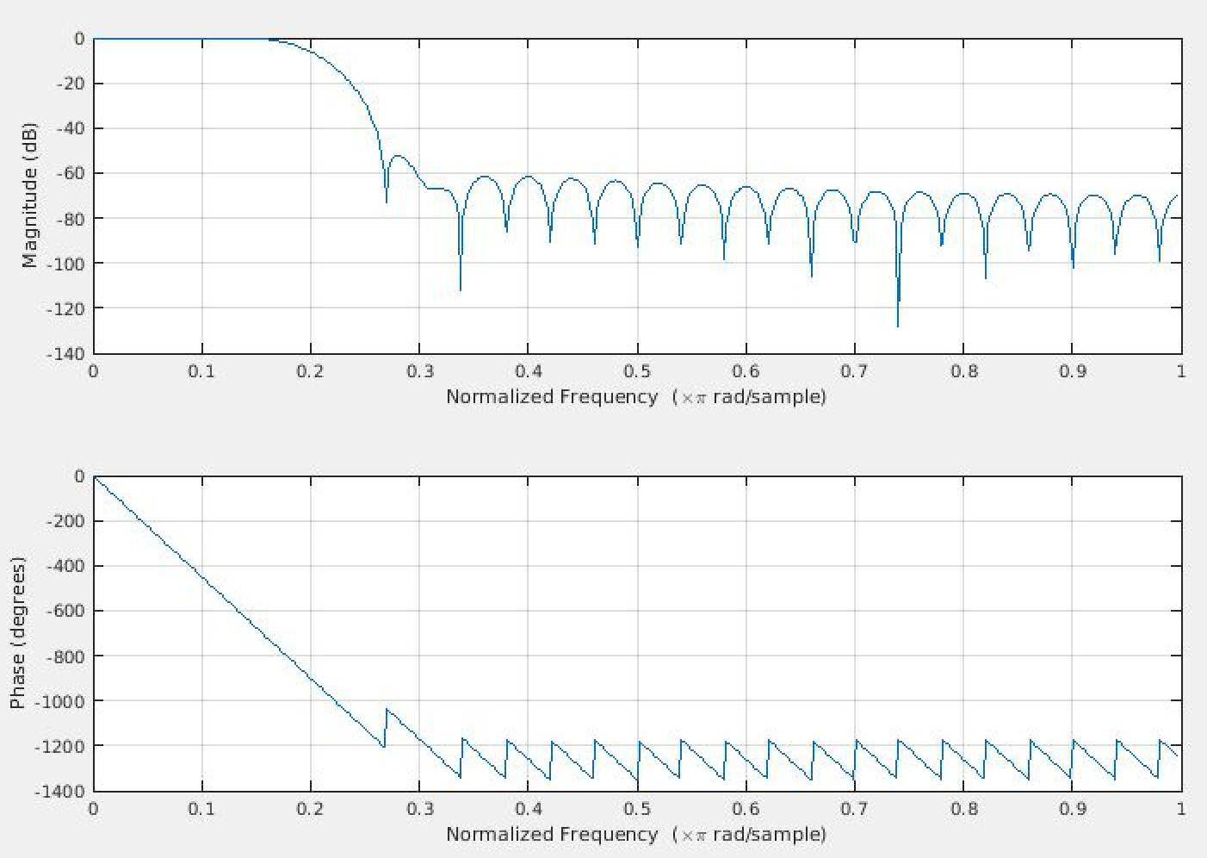

Gráfico 13 - Magnitude e fase do ruído filtrado

Ao passar nosso ruído pelo filtro gerado anteriormente vamos perceber que nosso sinal acabou tendo uma diminuição no número da soma de suas senóides, ou seja, foi filtrado deixando apenas as frequências abaixo de 1KHz. Nos gráficos abaixo podemos perceber melhor este efeito acontecendo.

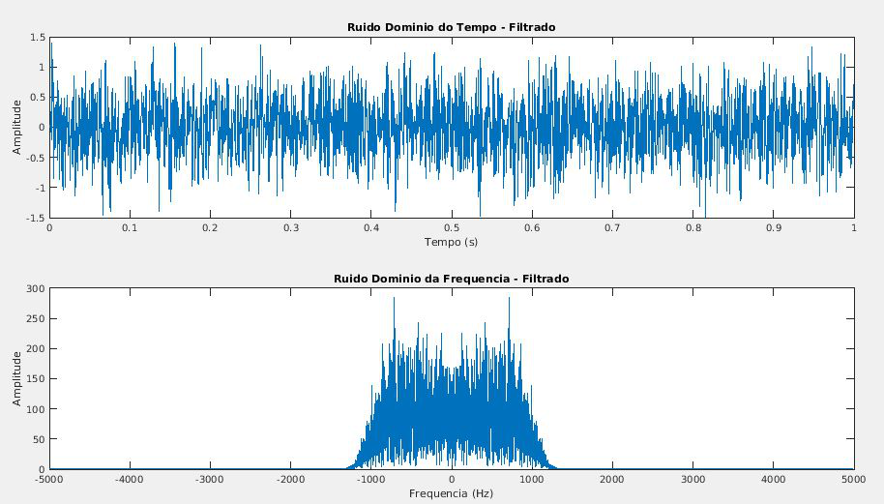

Gráfico 14 - Ruído sendo filtrado a uma frequência de 1KHz

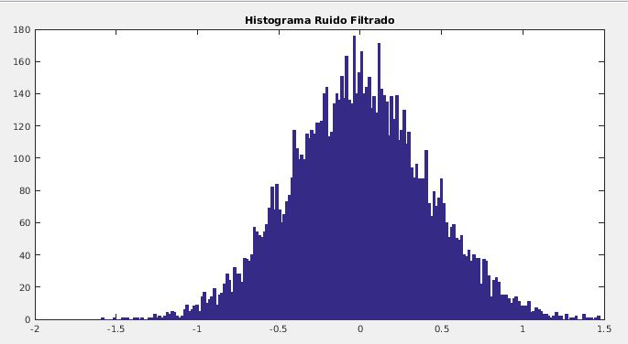

Gráfico 15 - Histograma do ruído filtrado

**Seção III:**

**Conclusão**

No exercício 01 podemos concluir que qualquer sinal pode ser representado por uma soma de senos e cossenos.

Como visto neste exercício temos uma soma de três senos que juntos formam uma onda muito parecida com uma onda quadrada, isto acontece pelo motivo de nossa função ser uma soma das harmônicas ímpares, quanto mais elementos somar, mais o sinal vai ficar similar a uma onda quadrada.

Como nosso sinal é representado por uma soma de senos, concluímos também que toda a energia espectral de nosso sinal está localizada na frequência de cada um dos senos respeitando suas devidas amplitudes.

No exercício 02 observamos uma onda muito similar a do exercício anterior, porém neste exercício foram feitas algumas filtragens, o mais interessante foi poder separar cada seno de acordo com sua frequência, ou seja, mesmo que um sinal seja representado por uma soma de senos no domínio do tempo este mesmo sinal pode ser tratado no domínio da frequência e decomposto em partes.

No exercício 03 podemos constatar que um ruído é um sinal gerado aleatoriamente com sua intensidade variando e operando em diversas faixas de frequências o que ocasiona em uma densidade de espectro constante, em outras palavras o ruído sempre terá média quase nula.

**Seção IV:**

**Referências**

[1] - <https://pt.wikipedia.org/wiki/Transformada_de_Fourier>

[2] - <https://en.wikipedia.org/wiki/Signal>

[3] - http://www.ece.ufrgs.br/~eng04006/aulas/aula2.pdf

**Seção IV - Códigos**

**Exercício 01:**

A = 2;

f = 5000;

n = 50; %fator de super amostra deve de ser duas vezes a frequencia

n_periodo = 100; %numeros de per?odos a ser apresentados na tela

fs = n*f; %frequencia de amostragem

t_final = n_periodo*(1/f); %numero de periodos * periodo

ts = 1/fs;

t = [0:ts:t_final]; %vetor de tempo

y = 3*A*sin(2*pi*f/5*t) + A*sin(2*pi*3000*t) + 2*A*sin(2*pi*f*t);

p_y = sum(y.^2)/length(y)

p_y2 = sum(y.^2)

std(y)^2

sqrt(p_y2)

subplot(3,1,1);

plot(t,y, 'r');

ylabel('y(t)');

xlabel('tempo(s)');

xlim([0 0.003]);

title('Sinal s(t) - Dominio tempo');

Y = fftshift(fft(y));

passo_f = 1/t_final;

f = [-fs/2 : passo_f : fs/2];

subplot(3,1,2);

plot(f, abs(Y));

ylabel('Amplitude');

xlabel('frequencia (Hz)');

xlim([-20000 20000])

title('Sinal S(f) - Dominio frequencia');

n = norm(y)

n2 = n^2

subplot(3,1,3);

%pwelch(y,[],[],[],fs,'onesided');

%pwelch(y,[],[],[],fs,'shift','semilogy');

**Exercício 02:**

A = 5;

f = 5000;

n = 50; %fator de super amostra deve de ser duas vezes a frequencia

n_periodo = 100; %numeros de per?odos a ser apresentados na tela

fs = n*f; %frequencia de amostragem

t_final = n_periodo*(1/f); %numero de periodos * periodo

ts = 1/fs;

t = [0:ts:t_final]; %vetor de tempo

y = A*sin(2*pi*f/5*t) + A/3*sin(2*pi*3000*t) + A/5*sin(2*pi*f*t);

%domínio do tempo

figure(1)

subplot(2,1,1);

plot(t,y, 'r');

xlim([0 2e-3])

ylabel('y(t)');

xlabel('tempo(s)');

title('Sinal s(t) - Dominio tempo');

%dominio da frequ?ncia

Y = fftshift(fft(y));

passo_f = 1/t_final;

f = [-fs/2 : passo_f : fs/2];

subplot(2,1,2);

plot(f, abs(Y));

xlim([-1e4 1e4]);

ylabel('Amplitude');

xlabel('frequência (Hz)');

title('Sinal S(f) - Dominio frequência');

%Passa baixa (frequ?ncia de corte em 2kHz)

n_filtro_pb = fs/passo_f;

intervalo_filtro = fs/n_filtro_pb;

figure(2)

n_PB = [zeros(1, 2460) ones(1, 81) zeros(1, 2460)];

Y_filtrado_PB = n_PB.*Y;

subplot(3,2,1)

plot(f, Y_filtrado_PB, 'r')

xlim([-1e4 1e4])

title('Sinal Domínio Frequencia - Filtro Passa Baixa - 2 KHz')

ylabel('Amplitude');

xlabel('frequência (Hz)');

ylim([0,200])

subplot(3,2,2);

y_PB = ifft(ifftshift(Y_filtrado_PB));

plot(t, y_PB, 'r');

xlabel('tempo(s)');

title('Sinal Domínio Tempo - Filtro Passa Baixa - 2 KHz');

xlim([0, 3e-3])

%Passa alta(frequ?ncia de corte acima de 4kHz)

n_PA = [ ones(1, 2420) zeros(1, 161) ones(1, 2420)];

subplot(3,2,3)

Y_filtrado_PA = n_PA.*Y;

plot(f, Y_filtrado_PA, 'b');

title('Sinal Domínio Frequência - Filtro Passa Alta - 4 KHz')

ylabel('Amplitude');

xlabel('frequência (Hz)');

ylim([0,200]);

xlim([-1e4 1e4])

subplot(3,2,4);

y_PA = ifft(ifftshift(Y_filtrado_PA));

plot(t, y_PA, 'b');

xlabel('tempo(s)');

title('Sinal Domínio do Tempo - Filtro Passa Alta - 4 KHz');

xlim([0, 3e-3])

%Passa banda (frequ?ncia de corte entre 2 e 4kHz)

n_PBanda = ([zeros(1,2420) ones(1,40) zeros(1, 81) ones(1, 40) zeros(1, 2420)]);

subplot(3,2,5);

Y_filtrado_PBanda = n_PBanda.*Y;

plot(f, Y_filtrado_PBanda, 'g');

title('Sinal Domínio Frequência - Passa Banda - 2 a 4 KHz')

ylabel('Amplitude');

xlabel('frequência (Hz)');

ylim([0,200]);

xlim([-1e4 1e4]);

subplot(3,2,6);

y_PBanda = ifft(ifftshift(Y_filtrado_PBanda));

plot(t, y_PBanda, 'g');

xlabel('tempo(s)');

title('Sinal Domínio Tempo - Passa Banda - 2 a 4 KHz');

xlim([0, 3e-3])

%plotagem dos filtros

figure(4)

subplot(3,1,1)

plot(f, n_PB, 'r');

title('Filtro Passa Faixa')

ylabel('Amplitude');

xlabel('frequência (Hz)');

ylim([0 1.2]);

xlim([-7000 7000])

subplot(3,1,2)

plot(f, n_PA, 'b');

title('Filtro Passa Alta')

ylabel('Amplitude');

xlabel('frequência (Hz)');

ylim([0 1.2]);

xlim([-7000 7000])

subplot(3,1,3)

plot(f, n_PBanda, 'g');

title('Filtro Passa Banda')

ylabel('Amplitude');

xlabel('frequência (Hz)');

ylim([0 1.2]);

xlim([-7000 7000])

**Exercício 03**

fs = 10e3; %frequencia de amostragem

ts = 1/fs;

t_final = 1;

t = [0:ts:t_final-ts];

f = [-fs/2:1:fs/2-1];

rui = randn(1,10000);

figure(1);

hist(rui, 200);

title('Histograma Ru?do')

figure(2)

subplot(2,1,1)

plot(t, rui)

xlabel('Tempo (s)')

ylabel('Amplitude')

title('Ru?do no Dom?nio do Tempo');

subplot(2,1,2)

R = fftshift(fft(rui));

plot(f, abs(R));

xlabel('Frequ?ncia (Hz)')

ylabel('Amplitude')

title('Ru?do no Dom?nio da Frequ?ncia');

[R, L] = xcorr(rui, 30, 'biased');

figure(3)

plot(L,R, 'b')

title('Auto Correlacao')

filtro=fir1(50,(1000*2)/fs);

figure(4)

freqz(filtro)

figure(5)

subplot(2,1,1)

Ruido_filtrado = filter(filtro, 1, rui);

plot(t, Ruido_filtrado)

title('Ruido Dominio do Tempo - Filtrado');

xlabel('Tempo (s)');

ylabel('Amplitude')

subplot(2,1,2)

RF = fftshift(fft(Ruido_filtrado))

plot(f, abs(RF))

title('Ruido Dominio da Frequencia - Filtrado');

xlabel('Frequencia (Hz)');

ylabel('Amplitude')

figure(6)

hist(Ruido_filtrado,200)

title('Histograma Ruido Filtrado')